收盘折溢价因子结果-2020-09-04-IF:做空
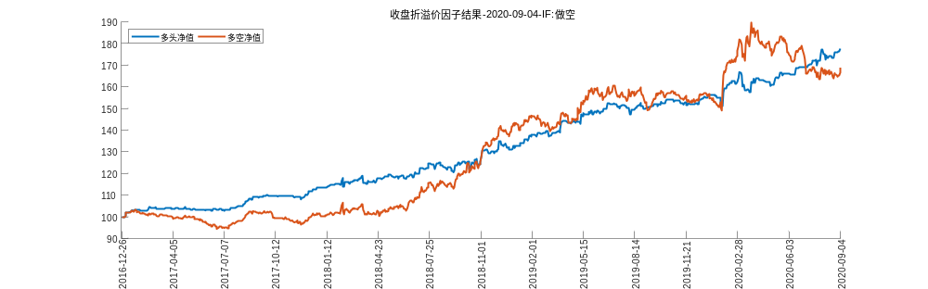
收盘折溢价因子结果-2020-09-04-IH:做多
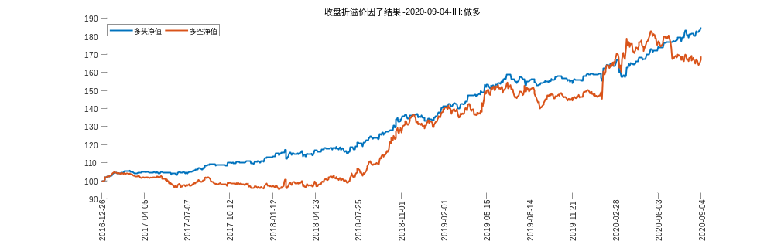
收盘折溢价因子结果-2020-09-04-IC:做空
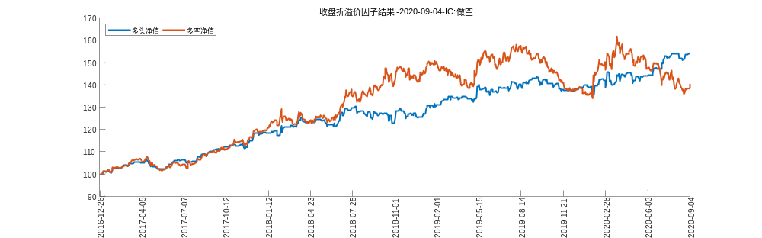
买卖单不平衡度度结果-2020-08-31-IF:做空
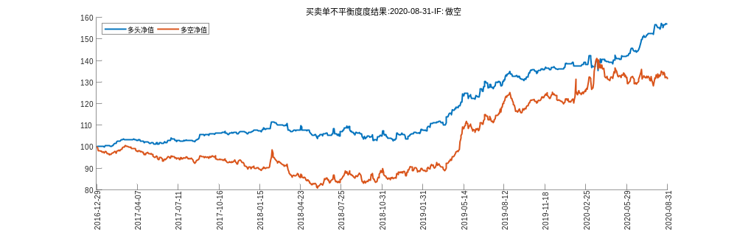
买卖单不平衡度度结果-2020-08-31-IH:做空
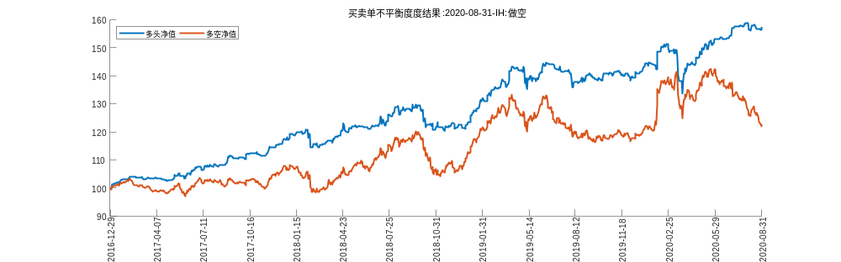
买卖单不平衡度度结果-2020-08-31-IC:做多
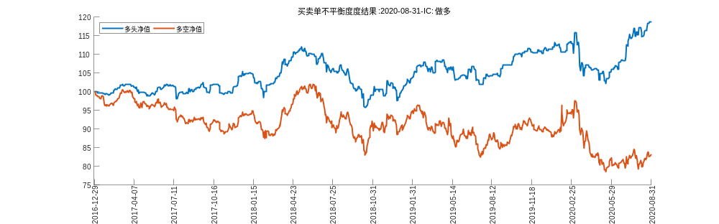
尾盘涨幅因子-2020-09-04-IF:做空
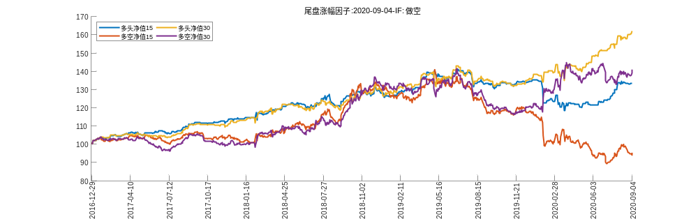
尾盘涨幅因子-2020-09-04-IH:做空
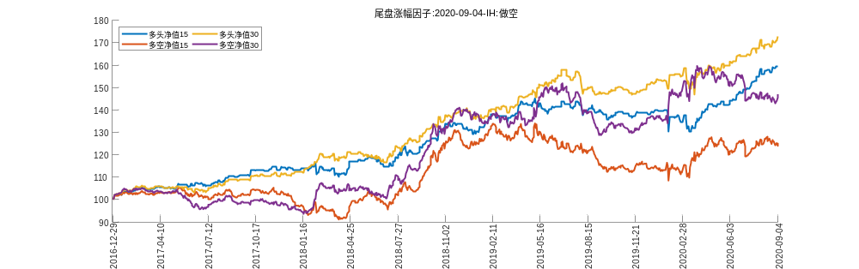
尾盘涨幅因子-2020-09-04-IC:做空
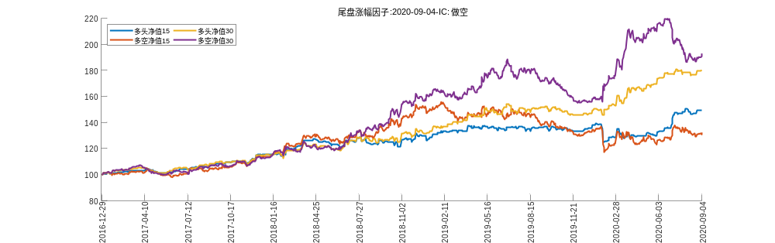
尾盘基差变化结果-2020-09-04-IF:做多
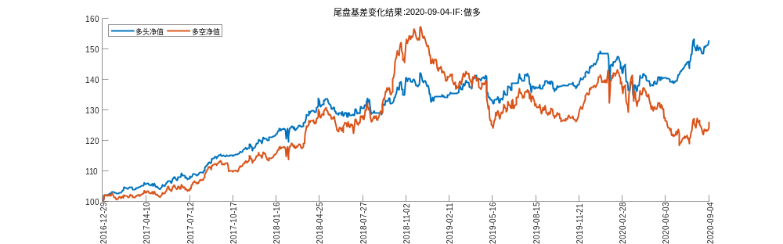
尾盘基差变化结果-2020-09-04-IH:做多
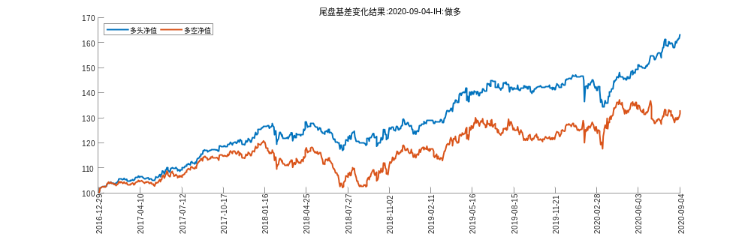
尾盘基差变化结果-2020-09-04-IC:做空
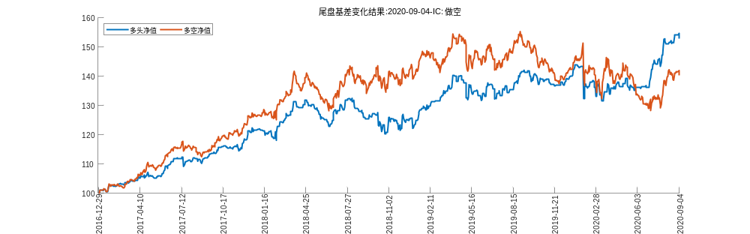
S28双因子-2020-08-31-IF:做多
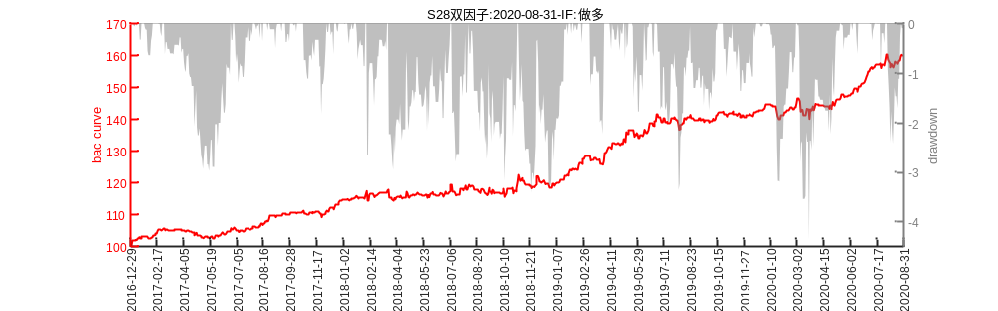
S28双因子-2020-08-31-IH:做多
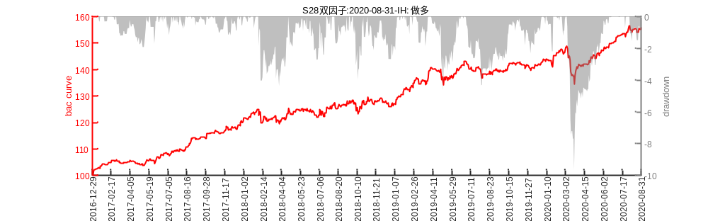
S28双因子-2020-08-31-IC:做多
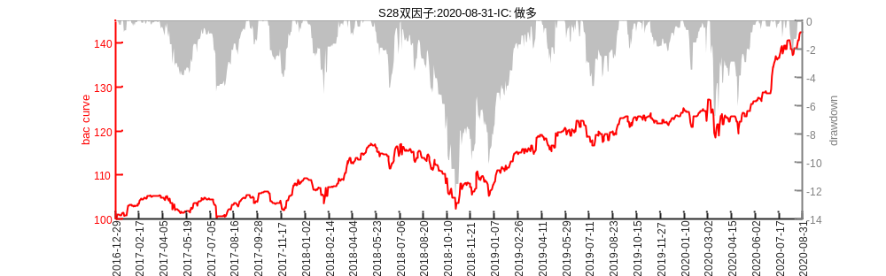
S28双因子-2020-08-31-IF:做多
S28双因子-2020-08-31-IH:做多
S28双因子-2020-08-31-IC:做多
S28三因子-2020-08-31-IF:做多
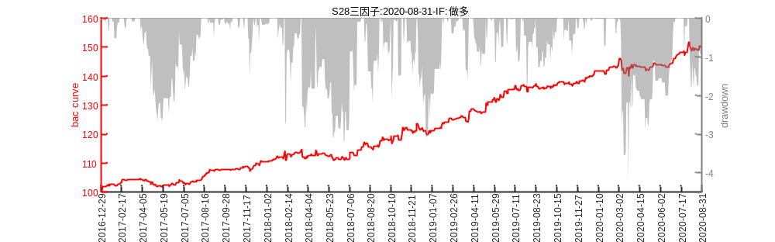
S28三因子-2020-08-31-IH:做多
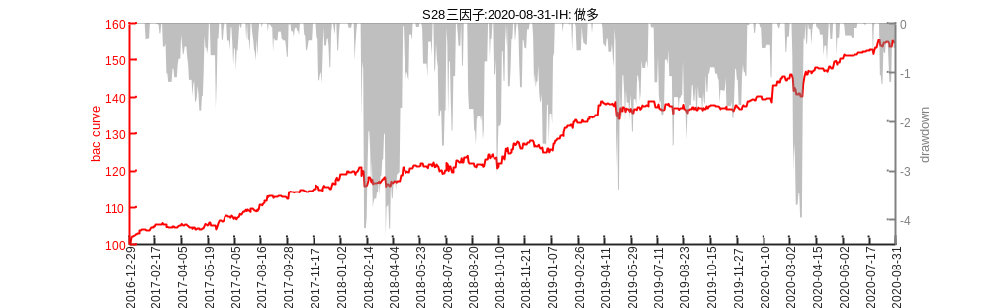
S28三因子-2020-08-31-IC:做多
